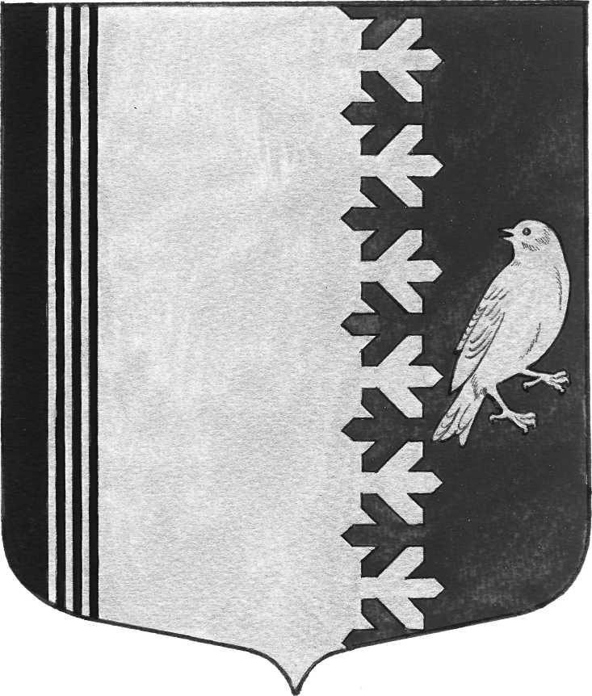
АДМИНИСТРАЦИЯ МУНИЦИПАЛЬНОГО ОБРАЗОВАНИЯ
ШУМСКОЕ СЕЛЬСКОЕ ПОСЕЛЕНИЕ
КИРОВСКОГО МУНИЦИПАЛЬНОГО РАЙОНА
ЛЕНИНГРАДСКОЙ ОБЛАСТИ

П О С Т А Н О В Л Е Н И Е

от 05 мая 2025 года № 158

О внесении изменений в постановление администрации МО Шумское сельское поселение № 265 от 02.12.2024 года " Об утверждении муниципальной программы "Совершенствование и развитие автомобильных дорог МО Шумское сельское поселение Кировского муниципального района Ленинградской области
на 2025-2027 год"
Внести изменения в постановление администрации МО Шумское сельское поселение Кировского муниципального района Ленинградской области № 265 от 02.12.2024 года "Об утверждении муниципальной программы "Совершенствование и развитие автомобильных дорог МО Шумское сельское поселение Кировского муниципального района Ленинградской области на 2025-2027 год":
- Пункт паспорта программы «Объем и источники финансирования Программы» читать в следующей редакции:
«
Финансовое обеспечение муниципальной программы - всего, в том числе по годам реализации | Всего – 16 768,266 тыс. рублей:  2025 год – 7 120,830 тыс. рублей, в том числе:  За счет средств областного бюджета Ленинградской области – 1 448,596 тыс. рублей;  За счет средств бюджета МО Шумское СП – 5 672,234 тыс. рублей;  2026 год – 3 007,956 тыс. рублей, в том числе:  За счет средств бюджета МО Шумское СП – 3 007,956 тыс. рублей;  2027 год – 6 639,480 тыс. рублей, в том числе:  За счет средств бюджета МО Шумское СП – 4 906,180 тыс. рублей;  За счет средств областного бюджета Ленинградской области – 1 733,300 тыс. рублей;
»
2. «Планируемый объем финансирования Программы за счет средств всех источников финансирования всего – 16 768,266 тыс. руб., в том числе по годам:
в 2025 году составит - 7 120,830 тыс.руб.
в том числе:
средства областного бюджета Ленинградской области – 1 448,596 тыс. рублей
средства бюджета МО Шумское сельское поселение – 5 672,234 тыс. руб.
в 2026 году составит – 3 007,956 тыс. руб.
в том числе:
средства областного бюджета Ленинградской области – 0,0 тыс. рублей
средства бюджета МО Шумское сельское поселение –3 007,956 тыс. руб.
в 2027 году составит – 6 639,480 тыс. руб.
в том числе:
средства областного бюджета Ленинградской области – 1 733,300 тыс. рублей
средства бюджета МО Шумское сельское поселение – 4 906,180 тыс. руб. План реализации и мероприятия муниципальной программы в 2025-2027 годах приведены в приложении №1, приложении №2 к настоящей Программе.
Объемы финансирования Программы носят прогнозный характер и подлежат уточнению в установленном порядке.»
- Приложение № 1 к муниципальной программе "Совершенствование и развитие автомобильных дорог МО Шумское сельское поселение Кировского муниципального района Ленинградской области на 2025-2027 год" изложить в новой редакции согласно приложению, к настоящему постановлению.
- Приложение № 2 к муниципальной программе "Совершенствование и развитие автомобильных дорог МО Шумское сельское поселение Кировского муниципального района Ленинградской области на 2025-2027 год" изложить в новой редакции согласно приложению, к настоящему постановлению.
- Настоящее постановление подлежит размещению на официальном сайте администрации МО Шумское сельское поселение в информационно-телекоммуникационной сети Интернет.
- Контроль за выполнением настоящего постановления оставляю за собой.

Глава администрации В.Л. Ульянов

Приложение N 1 к программе
План реализации муниципальной программы
"Совершенствование и развитие автомобильных дорог МО Шумское сельское поселение Кировского муниципального района Ленинградской области"
Наименование государственной программы, подпрограммы, муниципальной программы, основного мероприятия, проекта | Ответственный исполнитель, соисполнитель, участник |  | Годы реализации |  | Оценка расходов (тыс. руб., в ценах соответствующих лет)
 |  |  |  |  | Всего | Федеральный бюджет |  | Областной бюджет |  | Местный бюджет
Муниципальная программа "Совершенствование и развитие автомобильных дорог МО Шумское сельское поселение Кировского муниципального района Ленинградской области" | Администрация муниципального образования Шумское сельское поселение Кировского муниципального района Ленинградской области |  | 2025 |  | 7 120,830 | 0,0 |  | 1 448,596 |  | 5 672,234
 |  |  | 2026 |  | 3 007,956 | 0,0 |  | 0,0 |  | 3 007,956
 |  |  | 2027 |  | 6 639,480 | 0,0 |  | 1 733,300 |  | 4 906,180
ИТОГО |  |  |  |  | 16 768,266 | 0,0 |  | 3 181,896 |  | 13 586,370
Подпрограмма "Развитие сети автомобильных дорог общего пользования местного значения в границах населённых пунктов МО Шумского сельского поселения"
Процессная часть
Комплекс процессных мероприятий «Улучшение технического состояния муниципальных дорог и увеличение срока службы дорожных покрытий» |  | Администрация МО Шумское сельское поселение |  | 2025 | 7 120,830 |  | 0,0 |  | 1 448,596 | 5 672,234
 |  |  |  | 2026 | 3 007,956 |  | 0,0 |  | 0,0 | 3 007,956
 |  |  |  | 2027 | 6 639,480 |  | 0,0 |  | 1 733,300 | 4 906,180
1. Ремонт автомобильных дорог общего пользования местного значения |  | Администрация МО Шумское сельское поселение |  | 2025 | 1 423,170 |  | 0,0 |  | 0,0 | 1 423,170
 |  |  |  | 2026 | 321,911 |  | 0,0 |  | 0,0 | 321,911
 |  |  |  | 2027 | 1945,306 |  | 0,0 |  | 0,0 | 1945,306
2. Ремонт автомобильных дорог общего пользования местного значения, имеющих приоритетный социально значимый характер |  | Администрация МО Шумское сельское поселение |  | 2025 | 1 609,552 |  | 0,0 |  | 1 448,596 | 160,966
 |  |  |  | 2026 | 0,0 |  | 0,0 |  | 0,0 | 0,0
 |  |  |  | 2027 | 1925,889 |  | 0,0 |  | 1733,300 | 192,589
3. Содержание автомобильных дорог общего пользования местного значения |  | Администрация МО Шумское сельское поселение |  | 2025 | 4088,108 |  | 0,0 |  | 0,0 | 4088,108
 |  |  |  | 2026 | 2686,045 |  | 0,0 |  | 0,0 | 2686,045
 |  |  |  | 2027 | 2 768,285 |  | 0,0 |  | 0,0 | 2 768,285
ИТОГО |  |  |  |  | 16 768,266 |  | 0,0 |  | 3 181,896 | 13 586,370

Приложение 2
к программе

МЕРОПРИЯТИЯ ПРОГРАММЫ
по капитального ремонта и ремонта автомобильных дорог общего пользования местного значения МО Шумское сельское поселение
№  п/п | Наименование мероприятия | Протяженность (км/пм) | Срок исполнения | Объем финансирования по годам  (тыс.руб.)
 |  |  |  | всего | в том числе  из средств
 |  |  |  |  | Областного бюджета | Местного бюджета
Подпрограмма капитальный ремонт и ремонт автомобильных дорог общего пользования местного значения, имеющих приоритетный социально значимый характер
1. | Ремонт участка дороги по ул. Советская от д. 13 до д. № 20А (детский сад) с. Шум Кировского района Ленинградской области | 0,09 | 2025 | 1 609,552 | 1 448,596 | 160,956
2. | Ремонт участка дороги по ул. Советская около домов 1,2,16, ул. ПМК-17 около д. 3, от д.9 до д.23,22 | 0,08 | 2025 | 1 423,170 | 0,0 | 1423,170
3 | Ремонт участка дороги по ул. Советская | 0,02 | 2026 | 321,911 | 0,0 | 321,911
4 | Ремонт участка дороги по ул. Советская | 0,08 | 2027 | 1945,306 | 0,0 | 1945,306
 | Всего по программе: | 0,27 |  | 5299,939 | 1 448,596 | 3851,343
Подпрограмма капитальный ремонт и ремонт автомобильных дорог общего пользования местного значения
1. | Ремонт участка дороги от региональной дороги «Лаврово-Шум-Ратница» до спортивной площадки: футбольное поле Ленинградская область, Кировский муниципальный район, Шумское сельское поселение, с. Шум, ул. ПМК-17 | 0,5 | 2027 | 1925,889 | 1 733,3 | 192,589
 | Всего по программе: | 0,5 |  | 1925,889 | 1 733,3 | 192,589
Подпрограмма содержание автомобильных дорог общего пользования местного значения
1. | Содержание автомобильных дорог | 32,9 | 2025 | 4088,108 | 0,0 | 4088,108
1. | Содержание автомобильных дорог | 32,9 | 2026 | 2686,045 | 0,0 | 2686,045
1. | Содержание автомобильных дорог | 32,9 | 2027 | 2768,285 | 0,0 | 2768,285
 | Всего по программе: | 33,67 |  | 16768,266 | 3181,896 | 13 586,370

